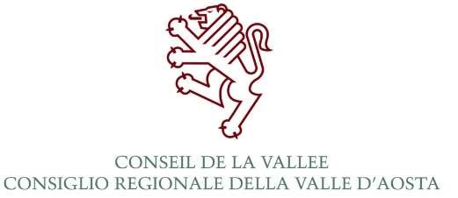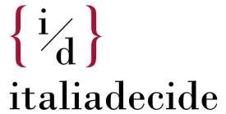

SCUOLA PER LA DEMOCRAZIA
“Transizione ambientale e politiche territoriali locali”
Aosta, 10 e 12 novembre 2021; 22-27 novembre 2021
PROGRAMMA

Sessione per tutti gli amministratori

Lunedì 22 novembre 2021

Piattaforma Zoom

Diffuso in diretta sul sito del Consiglio (www.consiglio.vda.it)

e su TV Vallée, canale 15 del digitale terrestre

Ore 15.00 Avvio dei lavori della scuola, Anna Finocchiaro, Presidente di italiadecide
Saluto di Luca Baroncini, Coordinatore Nazionale Anci Giovani
Saluto di Alberto Bertin, Presidente del Consiglio regionale della Valle d’Aosta

Ore 15.30 Relazione del Prof. Vincenzo Cerulli Irelli di introduzione e inquadramento dei temi della Scuola 2021

Ore 16.00 Lezione in plenaria: Transizione Ambientale: opportunità o rischio per la sostenibilità sociale? Una visione d’insieme
Relatore: Alessia Rotta, Presidente della Commissione Ambiente, Territorio e Lavori pubblici della Camera dei Deputati

Mercoledì 24 novembre 2021

Piattaforma Zoom

Diffuso in diretta sul sito del Consiglio (www.consiglio.vda.it)
e su TV Vallée, canale 15 del digitale terrestre

Ore 16.00 Lezione in plenaria: La riorganizzazione dei tempi della città come volano di una mobilità sostenibile e di una diversa articolazione fra lavoro e vita privata
Relatore: Teresa Bellanova, Viceministro per il Ministero delle infrastrutture e della mobilità sostenibile

Ore 16.30/17.30 Dibattito

Ore 17.30 Testimonianza del Sindaco di Trento, Franco Ianeselli, sul regolamento sui beni comuni (l'intervento non è in diretta, ma i giornalisti possono seguirlo sulla piattaforma zoom previa richiesta iscrizione a attivitaculturali@consiglio.vda.it)

Giovedì 25 novembre 2021

Piattaforma Zoom
(l'intervento non è in diretta, ma i giornalisti possono seguirlo sulla piattaforma zoom previa iscrizione da richiedere a attivitaculturali@consiglio.vda.it)

Ore 16.00 Lezione in plenaria: L’opportunità di una nuova edilizia, dalla speculazione immobiliare alla riqualificazione urbana in chiave di sostenibilità ambientale e sociale
Relatore Francesco Karrer, Professore ordinario di Urbanistica - Sapienza Università di Roma

Venerdì 26 novembre 2021

Piattaforma Zoom
(l'intervento non è in diretta, ma i giornalisti possono seguirlo sulla piattaforma zoom previa iscrizione da richiedere a attivitaculturali@consiglio.vda.it)

Ore 16.00 Lezione in plenaria: Vivere i borghi: dalla emarginazione a una nuova centralità del territorio
Relatore: Pietro Marcolini, Presidente ISTAO

A seguire: Intervento di Marco Filippeschi (Rete dei Comuni Sostenibili)

Sabato 27 novembre 2021

Aula Consiliare e Piattaforma Zoom

Diffuso in diretta sul sito del Consiglio (www.consiglio.vda.it)
e su TV Vallée, canale 15 del digitale terrestre

Ore 10.50 Chiusura della Scuola con gli interventi di:
Anna Finocchiaro, Presidente di italiadecide,
Alberto Bertin, Presidente del Consiglio regionale
Erik Lavevaz, Presidente della Regione

Ore 11.15 Mariastella Gelmini, Ministro per gli affari regionali e le autonomie

